Maturita ZSV formální úprava prezentací

- Zvolte si pět témat
např.: efektivní učení
- Najděte zdroje (podcast, kniha, článek, dokument…) U efektivního učení např. https://www.coursera.org/learn/learning-how-to-learn s přihlédnutím k obsahu z knihy Nauč se to.
- V úvodu prezentace (druhý slide) uveďte hlavní zdroje (např. Při zpracování tématu Závislostní chování na digitálních technologiích jsem vycházel/a primárně z dokumentu Social dilemma a knihy Dopamin)
- Zpracujte téma do prezentace:
- prezentace obsahuje standardní náležitosti typu název, na závěr úplné zdroje
- prezentace neobsahuje souvislý text, je pouze osnovou vašeho komentáře
- pokud je důvod uvést do prezentace text, konzultujte tuto skutečnost s vyučujícími
- Prezentace ukládejte na Google disk a zálohujte je i offline
- Zpracované prezentace dvakrát vytiskněte pro zkoušející:
- tisk černobíle
- tisk čtyř až šesti slidů na jednom papíře
návod např. zde: https://support.microsoft.com/cs-cz/office/tisk-powerpointov%C3%BDch-sn%C3%ADmk%C5%AF-podklad%C5%AF-a-pozn%C3%A1mek-194d4320-aa03-478b-9300-df25f0d15dc4
- šetříme papír, tiskneme oboustranně
- očíslované prezentace seřadíme do pořadače.
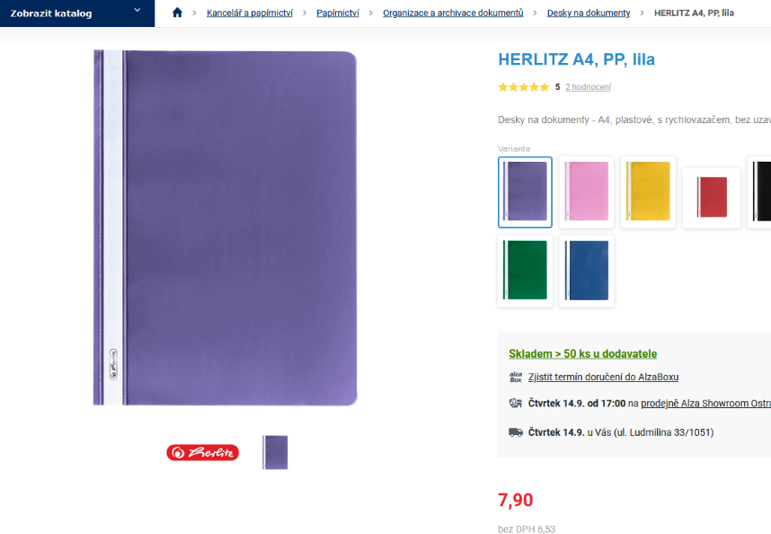
- první strana obsahuje očíslovaný seznam názvů prezentací
- můžete vyučujícím (nemusíte) vytisknout prezentace s poznámkami řečníka. Pozn. poznámky řečníka je váš komentář, který zazní u maturity. Pokud je budeme mít k dispozici, můžeme v případě nesnází pomoci otázkou. Zároveň se ale rychle zorientujeme v tom, jak kvalitně byla prezentace vytvořena.

- Zpracované prezentace vytisknete jednou pro sebe na potítko, ale bez poznámek řečníka.
- Prezentace odevzdáte do konce března

